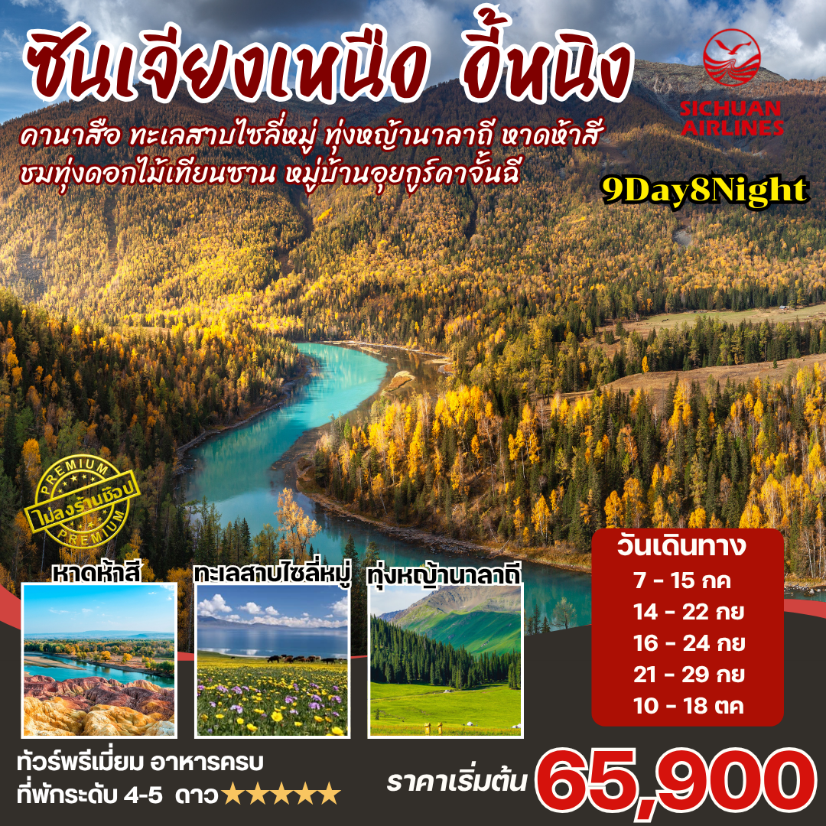
ซินเจียงเหนือ คานาสือ ทะเลสาบไซลี่หมู่
ทุ่งหญ้านาลาถี ชมทุ่งดอกไม้เทียนซาน
หาดห้าสี เขาหยูนเซียว หมู่บ้านอุยกูร์คาจั้นฉี
*** เที่ยวครบ ไม่ลงร้าน ที่พัก 4-5 ดาว
- ชม หาดห้าสี หินหลากสีแปลกตา แหล่งท่องเที่ยวระดับ 4A
- ชม ทุ่งหญ้านาลาถี ทุ่งหญ้าที่ใหญ่ที่สุดในโลก ความสวยงามระดับ 5A
- ชม ทะเลสาบไซลี่หมู่ ทะเลสาบแห่งสรวงสวรรค์
- ชม หมู่บ้านคาจั่นฉี หมู่บ้านที่อนุรักษ์สถาปัตยกรรมของชาวอุยกุร์ไว้ได้เป็นอย่างดี
- ชม คานาสือ ได้รับการขนานนามว่า “สวิตเซอร์แลนด์แห่งประเทศจีน” แหล่งท่องเที่ยวระดับ 5A
- ชม เขาหยูนเซียว (พร้อมขึ้นกระเช้า) สามารถมองเห็น 4 ประเทศได้อย่างชัดเจน
- ชม ทุ่งดอกไม้เทียนซาน มีต้นโคเชียบอลและดอกคาโนลาบานสะพรั่งเต็มท้องทุ่งอันกว้างใหญ่
บินลงอัลไต ไม่ต้องนั่งรถนานกว่า 8 ชั่วโมง !!
วันที่ | กำหนดการ | เช้า | เที่ยง | เย็น | โรงแรม
1 | กรุงเทพฯ สนามบินสุวรรณภูมิ – เฉิงตู Sichuan Airlines (3U3936 : 18.05-22.10) | X | X | X | Joyhub Cheer Hotel หรือเทียบเท่าระดับ 4 ดาว
2 | เฉิงตู – อัลไต (3U6575 : 09.15-12.55) – ปู้เอ่อจิน – หาดห้าสี |  |  |  | Shangshi Inter Hotel หรือ เทียบเท่าระดับ 5 ดาว
3 | ปู้เอ่อจิน – หมู่บ้านเหอมู่ – บ้านชาวถู่หว่า – เขาหยูนเซียว (รวมกระเช้า) – คานาสือ |  |  |  | Hongfu Hotel หรือ เทียบเท่าระดับ 4 ดาว
4 | คานาสือ – สามโค้งงามแห่งคานาส (เย้เลี่ยงวาน) – ศาลาปลา – เมืองปู้เอ่อจิน |  |  |  | Shangshi Inter Hotel หรือ เทียบเท่าระดับ 5 ดาว
5 | ปู้เอ่อจิน – คาลามาอี้ทุ่งน้ำมันเคอลามาอี้ – เมืองผีอูเหอเอ่อ (รวมรถราง) – เมืองขุยถุน |  |  |  | Runjin Inter Hotel หรือเทียบเท่าระดับ 4 ดาว
6 | เมืองขุยถุน – โตรกกวอจื่อโกว – ทะเลสาบไซ่หลี่มู่ – เมืองอี้หนิง |  |  |  | Tianyuan Inter Hotel หรือ เทียบเท่าระดับ 5 ดาว
7 | อี้หนิง – ทุ่งหญ้านาลาถี (รวมรถอุทยาน) – ชมทุ่งดอกไม้เทียนซาน |  |  |  | Wenlv Nalati Hotel หรือเทียบเท่าระดับ 4 ดาว
8 | อี้หนิง – หมู่บ้านอุยกูร์คาจั้นฉี (รถม้า+ชิมไอศกรีม+ชมบ้านชาวเอยกูร์) – ไปสนามบินเฉิงตู (3U6592: 17.45-21.50) |  |  |  | Joyhub Cheer Hotel หรือเทียบเท่าระดับ 4 ดาว
9 | เฉิงตู – สนามบินสุวรรณภูมิ Sichuan Airlines (3U3935 : 14.40-16.40) |  | X | X

วันที่ 1 กรุงเทพฯ สนามบินสุวรรณภูมิ – เฉิงตู
14.30 น. พร้อมกันที่ สนามบินสุวรรณภูมิ อาคารผู้โดยสารชั้น 4 เคาน์เตอร์สายการบิน Sichuan Airlines เจ้าหน้าที่คอยอำนวยความสะดวกด้านสัมภาระและเอกสารการเดินทาง (กระเป๋าโหลดท่านละ 1 ใบ น้ำหนัก 23 กิโลกรัม)
หมายเหตุ การจัดที่นั่งของสายการบินเป็นระบบ RANDOM ไม่สามารถล็อคที่นั่งล่วงหน้า อาจจะไม่ได้ที่นั่ง ติดกัน หรือนั่งคนละโซน ซึ่งเป็นไปตามการจัดการและเงื่อนไขของสายการบิน
18.05 น. ออกเดินทางสู่ นครเฉิงตู มณฑลเสฉวน โดยสายการบิน Sichuan Airlines - 3U 3936
22.10 น. ถึง ท่าอากาศยานเทียนฟู่ นครเฉิงตู เมืองหลวงของมณฑลเสฉวน (เวลาประเทศจีนเร็วกว่าประเทศไทย 1 ชั่วโมง) เมืองเอกของมณฑลเสฉวน มณฑลแห่งนี้มีแม่น้ำ 4 สายไหลผ่าน จึงได้ชื่อว่า เสฉวน (SI CHUAN) เป็นพื้นที่ที่อุดมสมบูรณ์จนได้รับฉายาว่า เป็น เมืองแห่งสรวงสวรรค์ และเป็นเมืองที่มีชื่อเสียง ทางประวัติศาสตร์จากวรรณกรรมจีน เรื่องสามก๊ก หลังจากผ่านพิธีการตรวจคนเข้าเมืองแล้ว นำท่านเดินทางเข้าที่พัก พักผ่อนกันตามอัธยาศัย
ที่พัก Joyhub Cheer Hotel หรือเทียบเท่าระดับ 4 ดาว
วันที่ 2 เฉิงตู – อัลไต (3U6575 : 09.15-12.55) – ปู้เอ่อจิน – หาดห้าสี
เช้า บริการอาหารเช้า ณ ห้องอาหารโรงแรม จากนั้นนำท่านเช็คอินสัมภาระ เตรียมออกเดินทางไปยังสนามบิน
09.15 น. ออกเดินทางสู่ อัลไต โดยเที่ยวบินที่ Sichuan Airlines - 3U 6575
12.55 น. เดินทางถึง สนามบินอัลไต ตั้งอยู่ทางตอนเหนือของซินเจียง เป็นพื้นที่ภูเขาและป่าไม้ที่สวยงามตระการตา ติดพรมแดนรัสเซีย คาซัคสถาน และมองโกเลีย มีชื่อเสียงเรื่อง “ภูเขาทองคำและสายน้ำเงิน”
บ่าย รับประทานอาหาร ณ ภัตตาคาร
จากนั้นนำท่านไป หาดห้าสี (Five-Colored Beach) หรือธารน้ำห้าสี ตั้งอยู่ในเมืองปู้เอ่อจิน (Burqin) เขตซินเจียงอุยกูร์ ประเทศจีน เป็นแหล่งท่องเที่ยวระดับ 4A ที่มีชื่อเสียงเรื่องภูมิทัศน์หน้าผาหินหลากสีสัน (แดง, เหลือง, เขียว, ขาว, ดำ) ซึ่งเกิดจากกระบวนการทางธรณีวิทยา การกัดเซาะของลมและน้ำมานานนับพันปี โดยมีแม่น้ำอี๋หลงเจียงไหลผ่าน ภูมิทัศน์ 2 ฝั่ง ฝั่งหนึ่งเป็นหินหลากสีแปลกตา (คล้ายภูเขาไฟจำลอง) และอีกฝั่งเป็นป่าต้นหูหยางที่อุดมสมบูรณ์
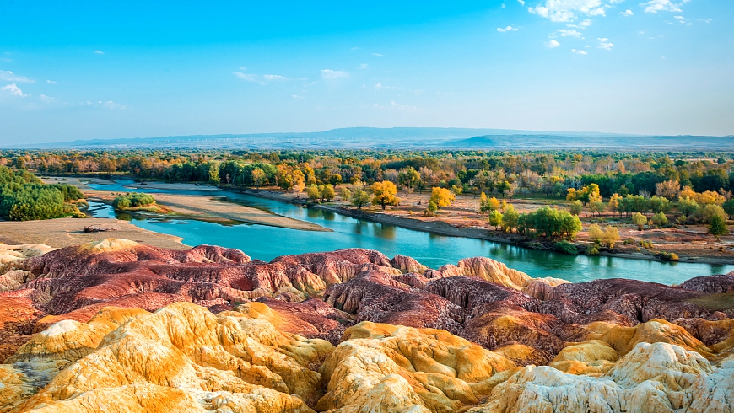
ค่ำ รับประทานอาหารค่ำ ณ ภัตตาคาร
ที่พัก Shangshi Inter Hotel หรือ เทียบเท่าระดับ 5 ดาว
วันที่ 3 ปู้เอ่อจิน – หมู่บ้านเหอมู่ – บ้านชาวถูหว่า – เขาหยูนเซียว (รวมกระเช้า) – คานาสือ
เช้า รับประทานอาหารเช้า ณ ห้องอาหารโรงแรม จากนั้นนำท่านไป หมู่บ้านเหอมู่ (Hemu Village) ในเขตซินเจียงอุยกูร์ของจีน ได้รับการขนานนามว่าเป็น "หมู่บ้านแห่งเทพนิยาย" ที่สวยที่สุดแห่งหนึ่งในเทือกเขาอัลไต โดดเด่นด้วยบ้านไม้ซุงของชนเผ่า ถูหว่า (Tuva) วางซ้อนทับกันตามแนวนอน ออกแบบให้มีความสูงชันเพื่อป้องกันไม่ให้หิมะสะสมบนหลังคามากเกินไปในช่วงฤดูหนาวที่ยาวนาน ผนังไม้ซุงช่วยรักษาอุณหภูมิภายในบ้านให้อบอุ่น ท่ามกลางป่าสน แม่น้ำ และทุ่งหญ้ากว้างใหญ่ เป็นสถานที่ท่องเที่ยวธรรมชาติที่งดงามตลอดปี โดยเฉพาะฤดูใบไม้ร่วงและฤดูหนาว หมู่บ้านนี้เหมาะสำหรับการพักผ่อน สัมผัสธรรมชาติบริสุทธ์ในซินเจียง
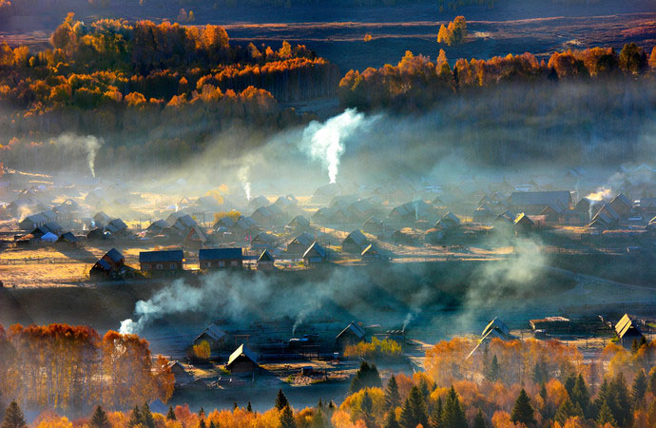
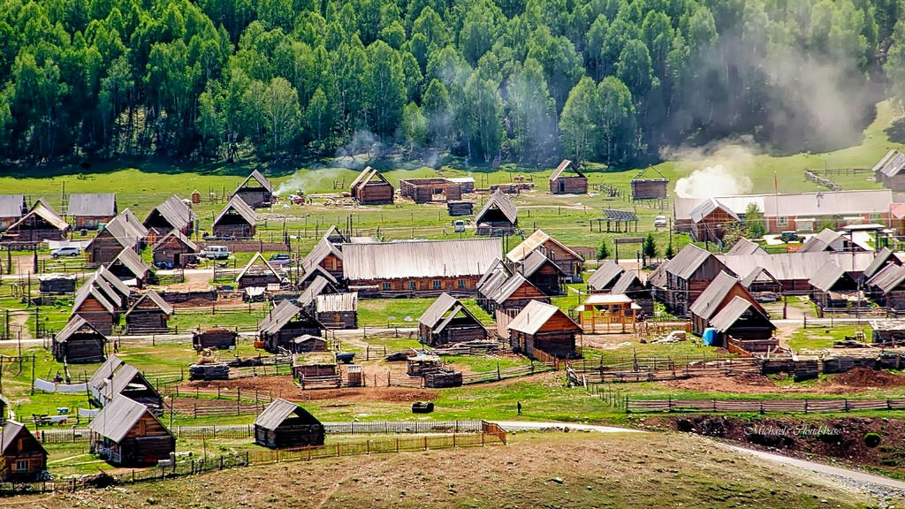
เที่ยง รับประทานอาหารกลางวัน ณ ภัตตาคาร จากนั้นนำท่านไป เขาหยูนเซียว (Yunxiao Mountain/Jikepulin) ตั้งอยู่ในหมู่บ้านเหอมู (Hemu Village) ทางตอนเหนือของซินเจียง ประเทศจีน เป็นจุดชมวิวหิมะและป่าไม้ที่สวยงามตระการตาที่ระดับความสูง 2,800 เมตร มีบริการกระเช้าไฟฟ้าที่ยาวเกือบ 5 กิโลเมตร เพื่อชมทัศนียภาพ 4 ประเทศ (จีน, มองโกเลีย, รัสเซีย, คาซัคสถาน) ได้อย่างชัดเจน
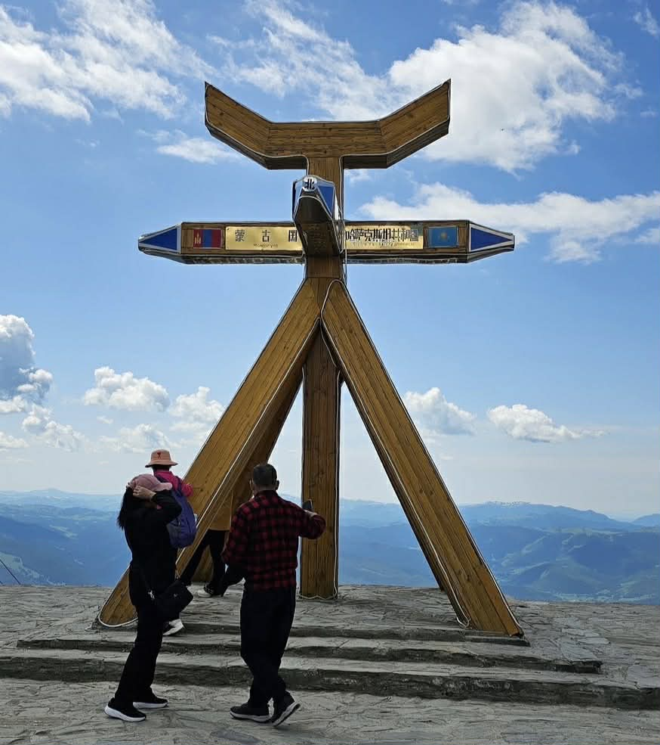
จากนั้นนำท่านเดินทางไป ทะเลสาบคานาสือ (Kanas Lake) หรือ "คานาซือ" ตั้งอยู่ทางตอนเหนือสุดของเขตปกครองตนเองซินเจียงอุยกูร์ ประเทศจีน เป็นทะเลสาบน้ำจืดที่สวยงามท่ามกลางเทือกเขาอัลไตและพรมแดนคาซัคสถาน ได้รับสมญานามว่า "สวิตเซอร์แลนด์แห่งประเทศจีน" โดดเด่นด้วยน้ำเปลี่ยนสีตามฤดูกาล, ป่าสน, หมู่บ้านชาวทูวา และจุดชมวิวพระจันทร์เสี้ยว แหล่งท่องเที่ยวระดับ 5A
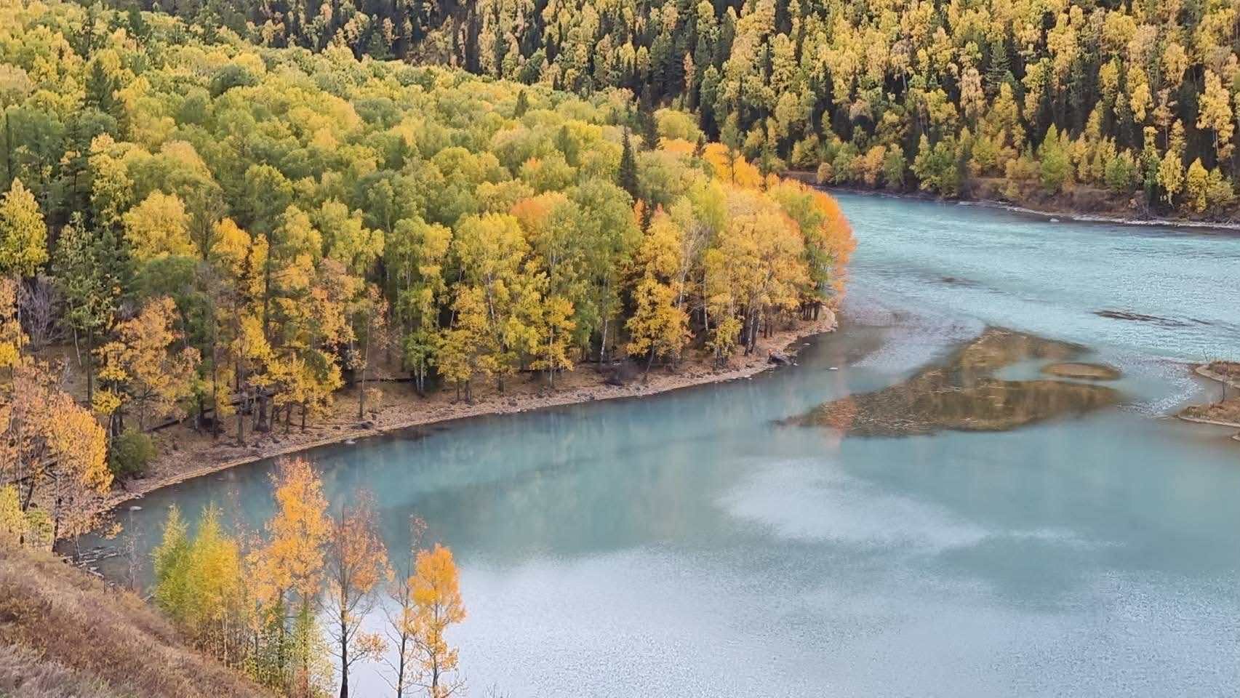
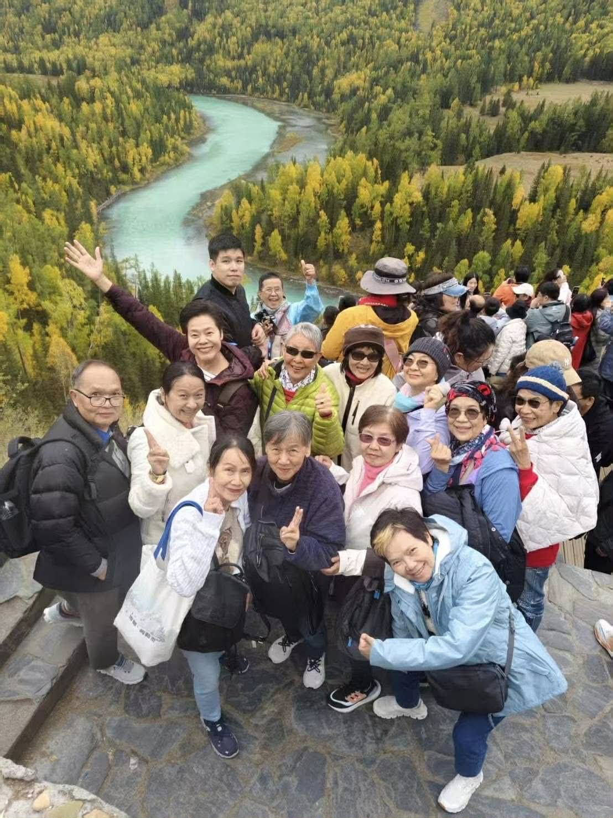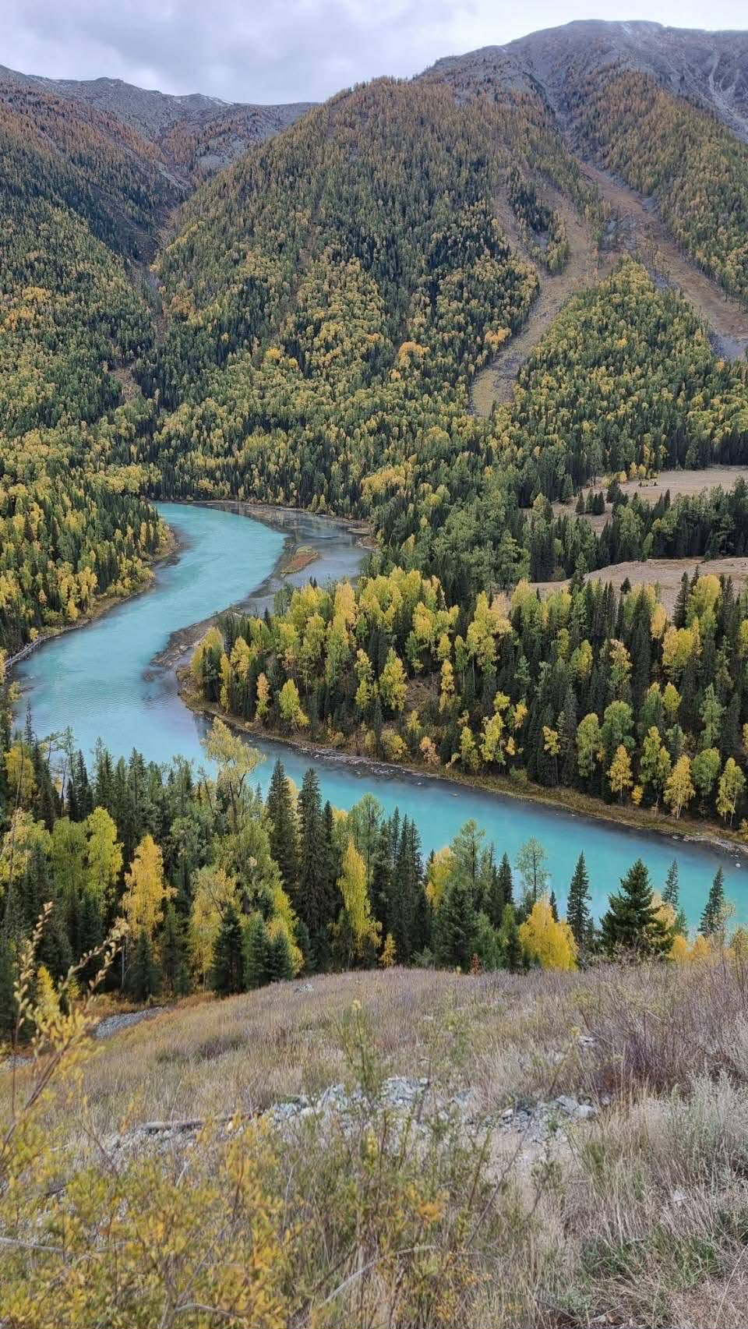
ค่ำ รับประทานอาหารค่ำ ณ ภัตตาคาร
ที่พัก Hongfu Hotel หรือ เทียบเท่าระดับ 4 ดาว
วันที่ 4 คานาสือ – สามโค้งงามแห่งคานาส (เย้เลี่ยงวาน) – ศาลาปลา – เมืองปู้เอ่อจิน
เช้า รับประทานอาหารเช้า ณ ห้องอาหารโรงแรม นำท่านเดินทางไป สามโค้งงามแห่งคานาส ในซินเจียง ประเทศจีน เป็นจุดชมวิวไฮไลท์บนแม่น้ำคานาสที่ไหลผ่านหุบเขา ประกอบด้วย
โค้งมังกร (Dragon Bay / 卧龙湾 - Wòlóng Wān): โค้งน้ำที่กว้างขวางมีเกาะทรายรูปร่างคล้ายมังกรอยู่ตรงกลาง ล้อมรอบด้วยทุ่งหญ้าและป่าไม้
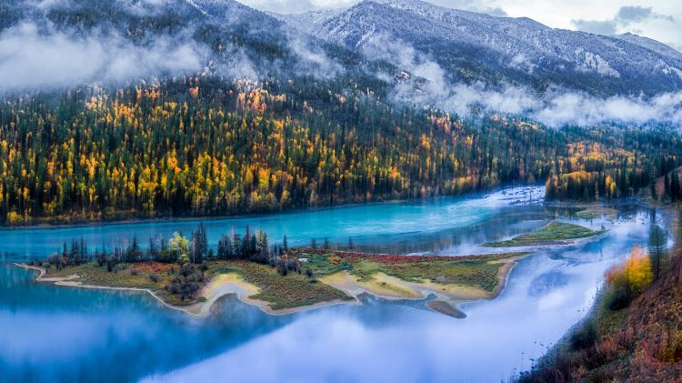
โค้งพระจันทร์ครึ่งเสี้ยว (Moon Bay / 月亮湾 - Yuèliàng Wān): เป็นโค้งรูปตัว S ที่สวยงามและมีชื่อเสียงที่สุด เป็นสัญลักษณ์สำคัญของทะเลสาบคานาส โดยรูปร่างโค้งจะเปลี่ยนไปตามระดับน้ำ
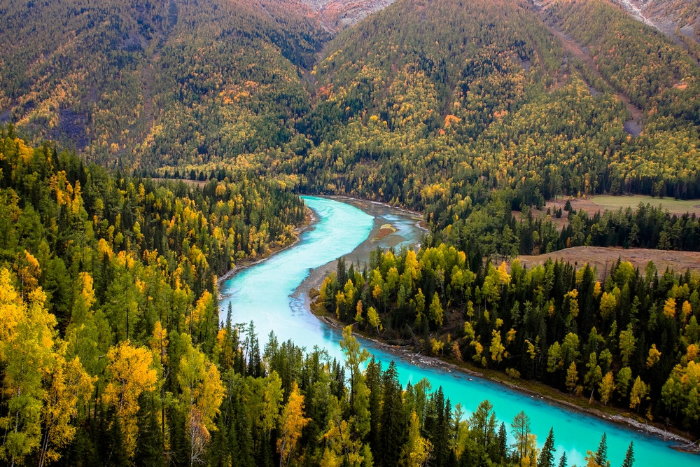
โค้งนางฟ้า (Fairy Bay / 仙女湾 - Xiānnǚ Wān): โค้งน้ำช่วงที่นิ่งสงบและมักจะมีหมอกจางๆ ปกคลุมในตอนเช้า ให้ความรู้สึกราวกับดินแดนแห่งเทพนิยาย
เที่ยง รับประทานอาหารกลางวัน ณ ภัตตาคาร จากนั้น ศาลาปลา หรือ ศาลาชมปลา (Guanyu Pavilion - 观鱼亭) เป็นจุดชมวิวระดับแลนด์มาร์คที่ตั้งอยู่บนยอดเขาฮาลาไคต์ (Harakat) สูงจากระดับน้ำทะเลประมาณ 2,030 เมตร ในเขต อุทยานคานาสือ (Kanas Lake) ทางตอนเหนือของซินเจียง ประเทศจีน เป็นจุดเดียวที่สามารถมองเห็นทัศนียภาพของทะเลสาบคานาสือได้เกือบทั้งหมดแบบพาโนรามา มีบันไดกว่า 1,068 ขั้น เพื่อขึ้นไปยังตัวศาลา แต่ระหว่างทางจะมีจุดพักและวิวทิวทัศน์ที่สวยงามของเทือกเขาอัลไตและยอดเขามิตรภาพให้ได้ถ่ายรูปตลอดทาง
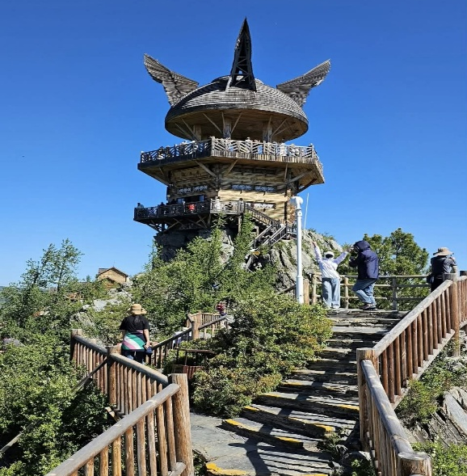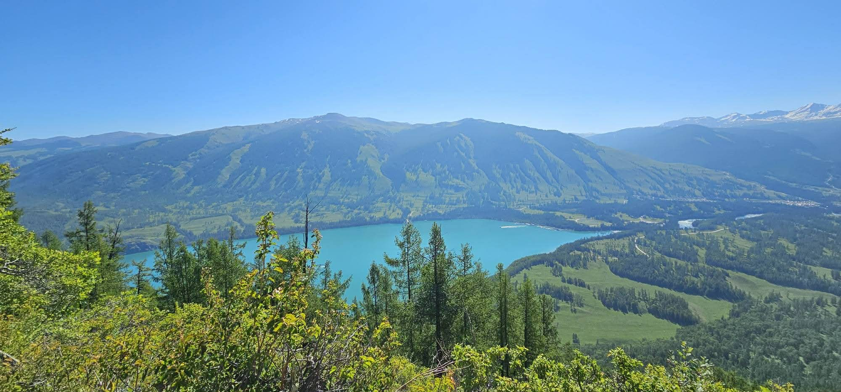
จากนั้นนำท่านเดินทางกลับสู่ เมืองปู้เอ่อจิน (ใช้เวลาเดินทางประมาณ 3 ชั่วโมง)
ค่ำ รับประทานอาหารค่ำ ณ ภัตตาคาร
ที่พัก Shangshi Inter Hotel หรือ เทียบเท่าระดับ 5 ดาว
วันที่ 5 ปู้เอ่อจิน – คาลามาอี้ทุ่งน้ำมันเคอลามาอี้ – เมืองผีอูเหอเอ่อ (รวมรถราง) – เมืองขุยถุน
เช้า รับประทานอาหารเช้า ณ ห้องอาหารโรงแรม จากนั้นออกเดินทางสู่ เคอลามาอี้ (Karamay) (ใช้เวลาเดินทางประมาณ 3 ชั่วโมง) คือเมืองบ่อน้ำมันสำคัญในเขตปกครองตนเองซินเจียงอุยกูร์ ประเทศจีน ตั้งอยู่ใกล้ทะเลทรายโกบี ขึ้นชื่อเรื่องการเป็นแหล่งน้ำมันดิบแห่งแรกที่สร้างขึ้นหลังการสถาปนาสาธารณรัฐประชาชนจีน โดยมีทิวทัศน์อันเป็นเอกลักษณ์ของเครื่องสูบน้ำมัน (นกจิกน้ำ) จำนวนมากท่ามกลางทะเลทรายและภูมิประเทศแบบ Yardang ระหว่างทางผ่านชม บ่อน้ำมันสีดำเคอลามาอี้ ทุกวันนี้บ่อน้ำมันบนดินในแถบที่ราบ และบนภูเขาแห่งนี้ยังคงมีน้ำมันดิบสีดำอยู่มากมายจนคนท้องถิ่นบริเวณนี้เรียกว่า “ภูเขามังกรดำ” ซึ่งเป็นบ่อน้ำมันที่ใหญ่ที่สุดของมณฑลซินเจียง และใหญ่เป็นอันดับที่ 2 ของประเทศจีน
เที่ยง รับประทานอาหารกลางวัน ณ ภัตตาคาร จากนั้นนำท่านเดินทางไป เมืองผีอูเหอเอ่อ (Wuerhe Ghost City) หรือ เมืองปีศาจคาราเมย์ ตั้งอยู่ในเขตอู๋เอ่อร์เหอ เมืองคาราเมย์ มณฑลซินเจียง ประเทศจีน เป็นพื้นที่ทัศนียภาพ Yardang landform (เนินหินตะกอน) ที่เกิดจากการกัดเซาะของลมและน้ำมานานนับล้านปี ทำให้มีรูปทรงแปลกประหลาดคล้ายปราสาทหรือสัตว์โบราณ ตอนกลางคืนจะมีลมที่พัดผ่านร่องหินรูปทรงต่างๆจนเกิดเสียงกึกก้องน่ากลัว ชาวบ้านจึงเรียกกันว่าเมืองผีหรือเมืองปีศาจ จากนั้นนำท่านเดินทางไป เมืองขุยถุน (ใช้เวลาเดินทางประมาณ 4 ชั่วโมง)
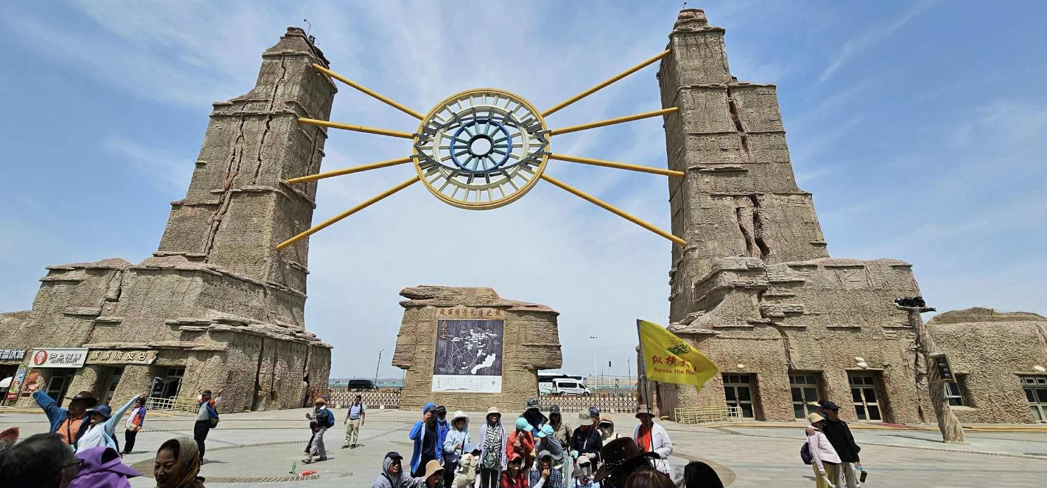
ค่ำ รับประทานอาหารค่ำ ณ ภัตตาคาร
ที่พัก Runjin Inter Hotel หรือเทียบเท่าระดับ 4 ดาว
วันที่ 6 เมืองขุยถุน – โตรกกวอจื่อโกว – ทะเลสาบไซ่หลี่มู่ – เมืองอี้หนิง
เช้า รับประทานอาหารเช้า ณ ห้องอาหารโรงแรม จากนั้นนำท่านเดินทางไปยัง โตรกกวอจื่อโกว (Guozigou Valley) หรือ Fruit Gully เป็นหุบเขาที่สวยงามตั้งอยู่ท่ามกลางขุนเขาสูงในเขตปกครองตนเองซินเจียงอุยกูร์ ประเทศจีน เป็นที่ตั้งของสะพานกั่วจื่อโกว (Guozigou Bridge) ที่โดดเด่นด้านวิศวกรรม สถานที่แห่งนี้ขึ้นชื่อเรื่องทุ่งหญ้าเขียวขจี ป่าสน และเป็นแหล่งปลูกแอปเปิ้ลป่าที่สำคัญ
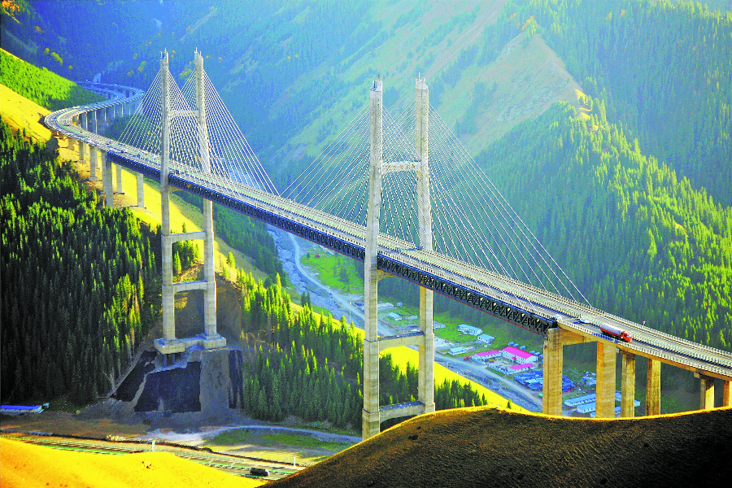
เที่ยง รับประทานอาหารกลางวัน ณ ภัตตาคาร จากนั้นนำท่านไปยัง ทะเลสาบไซ่หลี่มู่ (Sayram Lake หรือ Sailimu Lake) เป็นทะเลสาบอัลไพน์น้ำจืดที่สูงและใหญ่ที่สุดในเขตปกครองตนเองซินเจียงอุยกูร์ ประเทศจีน ตั้งอยู่ใกล้เทือกเขาเทียนซานและพรมแดนคาซัคสถาน ได้รับการขนานนามว่าเป็น "หยดน้ำตาแห่งแอตแลนติก" หรือ "ไข่มุกแห่งเส้นทางสายไหม" ขึ้นชื่อเรื่องน้ำสีฟ้าใสราวกระจก ล้อมรอบด้วยภูเขาหิมะและทุ่งหญ้า อยู่สูงเหนือน้ำทะเล 2,073 เมตร มีพื้นที่ประมาณ 455-460 ตารางกิโลเมตร จากนั้นนำท่านเดินทางไป เมืองอี้หนิง (ใช้เวลาเดินทางประมาณ 2-3 ชั่วโมง)
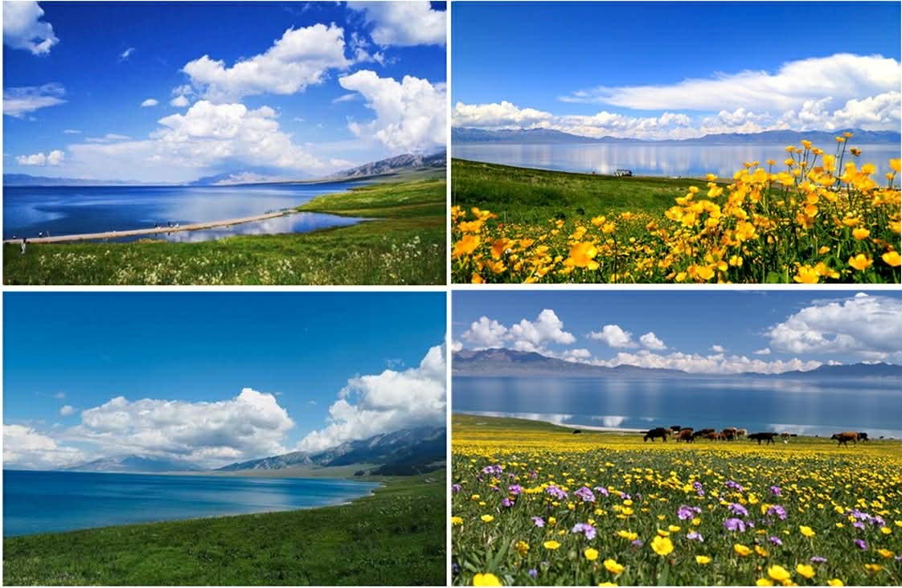
ค่ำ รับประทานอาหารค่ำ ณ ภัตตาคาร
ที่พัก Tianyuan Inter Hotel หรือ เทียบเท่าระดับ 5 ดาว
วันที่ 7 อี้หนิง – ทุ่งหญ้านาราถี (รวมรถอุทยาน) – ชมทุ่งดอกไม้เทียนซาน
เช้า รับประทานอาหารเช้า ณ ห้องอาหารโรงแรม นำท่านเดินทางไปยัง ทุ่งหญ้านาราถี (ใช้เวลาประมาณ 3 ชั่วโมง) หนึ่งในสี่ทุ่งหญ้าที่ใหญ่ที่สุดในโลก และเป็นทุ่งหญ้าที่มีชื่อเสียงมากที่สุดอีกแห่งหนึ่งของชินเจียง มีทัศนียภาพที่สวยงาม
มากจนได้รับการจัดอันดับเป็นจุดชมวิวระดับ 5A ของประเทศจีน
เที่ยง รับประทานอาหารกลางวัน ณ ภัตตาคาร นำท่านชมทัศนียภาพ ทุ่งหญ้านาราถี โดยใช้รถบริการของอุทยานฯ ในช่วงฤดูใบไม้ผลิ และฤดูร้อนอุณหภูมิเฉลี่ยของที่นี่อยู่ที่ประมาณ 20"C เหมาะสำหรับการท่องเที่ยว ชมธรรมชาติอันสวยงามของ ทุ่งหญ้าเขียวขจีที่แต่งแต้มด้วยดอกไม้ป่าหลากสีสันเบ่งบานสะพรั่งไปทั่ว ท้องทุ่ง ฝูงแกะและวัวเดินและเล็มหญ้า ไม่ไกลจากกระโจมสีขาวที่ตั้งเรียงราย โดยมีภูเขาที่มียอดปกคลุมด้วยหิมะเป็นฉากหลัง อันเป็นภาพที่งดงามและแสนโรแมนติกยิ่งนัก
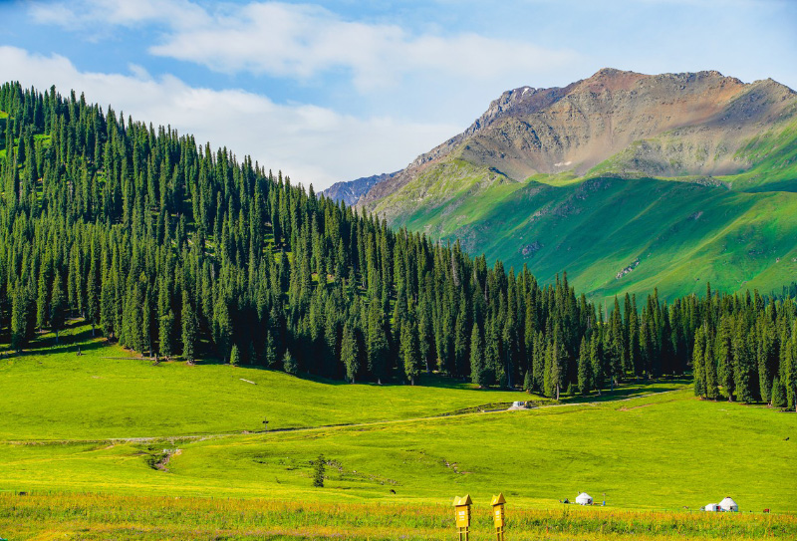
จากนั้นนำท่านไปชม อุทยานดอกไม้เทียนซาน (ใช้ระยะเวลาประมาณ 4 ชั่วโมง) มีพื้นที่ปลูกดอกไม้ขนาดใหญ่ถึง 20,000เอเคอร์ ได้รับความนิยมอย่างมากจากนักท่องเที่ยว กลายเป็นจุดเช็คอินใหม่ในโลกโซเชียลจีน ซึ่งโดยปกติระยะเวลาที่ลาเวนเดอร์บานจะเริ่มจากปลายเดือน พ.ค.- ปลายเดือน มิ.ย.ก่อนที่เกษตรกรจะเก็บเกี่ยวผลผลิตลาเวนเดอร์ ได้ถูกนำมาปลูกที่จังหวัดอีลี่ มานานและสามารถเจริญเติบโตดีเหมือนกับที่โพรวองซ์ ประเทศฝรั่งเศส ส่วนตั้งแต่ปลายเดือนสิงหาคมถึงเดือนตุลาคมทุ่งที่นี่จะเริ่มเข้าสู่ช่วงฤดูใบไม้ร่วง บรรยากาศจะเย็นสบาย และมีดอกคาโนลาหรือดอกเรปซีด มีดอกไม้สีเหลืองสดบานสะพรั่ง สามารถนำเมล็ดไปสกัดเป็นน้ำมันคาโนลาซึ่งเป็นน้ำมันพืชที่ดีต่อสุขภาพ ยังมีต้นโคเชียบอลหรือโคเชีย เป็นไม้พุ่มล้มลุกทรงกลม ในช่วงฤดูใบไม้ร่วงจะเปลี่ยนสีเป็นสีแดงสดทั้งพุ่ม เป็นไม้ประดับที่นิยมปลูกเพื่อความสวยงาม อิสระให้ท่านเที่ยวชมและถ่ายภาพความงาม
ช่วงการชมดอกไม้ ปลายเดือนพฤษภาคม-ต้นเดือนสิงหาคม เป็นช่วง “ดอกลาเวนเดอร์” ส่งกลิ่นหอมบานเต็มทุ่ง
ส่วนปลายเดือนสิงหาคม-เดือนตุลาคม เป็นช่วง “ดอกคาโนลา” สีเหลืองสดและ “ต้นโคเชียบอล” เริ่มเปลี่ยนเป็นสีแดงชมพู
การบานของดอกไม้ในสถานที่ท่องเที่ยว ขึ้นอยู่กับสภาพอากาศและอุณหภูมิของแต่ละปี ซึ่งอาจทำให้ดอกไม้บานเร็วหรือช้ากว่าที่คาดการณ์ไว้ หากช่วงที่ไปสภาพอากาศไม่เอื้ออำนวย (บานช้า ไม่บาน หรือหมดฤดูกาล) ทางบริษัททัวร์อาจนำท่านชมสวนดอกไม้ตามฤดูกาลทดแทน
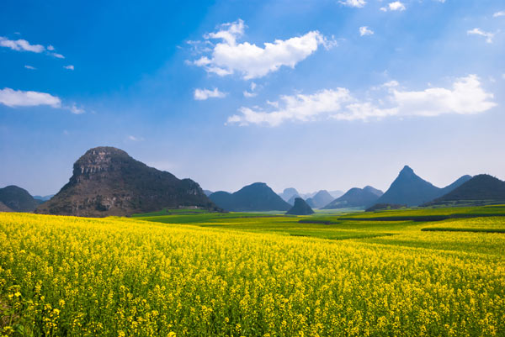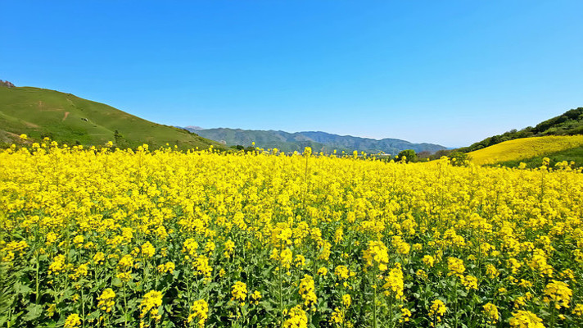
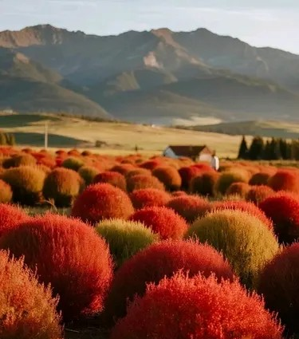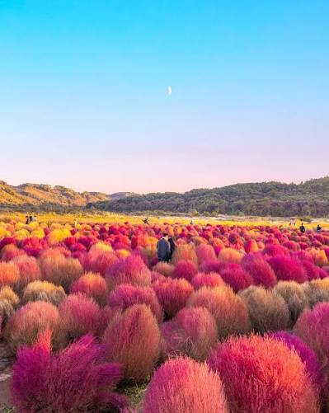
ค่ำ รับประทานอาหารค่ำ ณ ภัตตาคาร
ที่พัก Wenlv Nalati Hotel หรือเทียบเท่าระดับ 4 ดาว
วันที่ 8 อี้หนิง – หมู่บ้านอุยกูร์คาจั้นฉี (รถม้า+ชิมไอศกรีม+ชมบ้านชาวเอยกูร์) – ไปสนามบิน
เช้า รับประทานอาหารเช้า ณ ห้องอาหารโรงแรม นำท่านชม หมู่บ้านโบราณชาวอุยกูร์คาจ้านฉี ลักษณะพิเศษคือ เป็นหมู่บ้านชาวพื้นเมืองกุยกูร์ เป็นสถานที่ท่องเที่ยว ที่ให้นักท่องเที่ยวได้สัมผัสวิถีชีวิตสถาปัตยกรรม วัฒนธรรมชาวชาวอุยกูร์ที่แท้จริง สัมผัสชาวอุยกูร์มีความเป็นมิตร ชมบ้านเรือนสิ่งก่อสร้าง ที่เป็นสถาปัตยกรรมผสมผสานแบบไสตล์ยุโรป และอาหรับเข้าด้วยกัน ร้านค้าที่มีชื่อเสียง มาแล้วต้องลองชิม คือ ร้านไอศกรีมโฮมเมค นั่งรถม้าชมเมือง ชมถนนและตรอกของ Kazanchi เยี่ยมชมบ้านไม้โบราณที่มีสไตล์อุยกูร์ ชม โชว์ร้องเพลง เต้นรำในหมู่บ้านของชาวอุยกูร์ที่ชื่นชอบในการร้องเพลงและเต้นรำ สัมผัสวัฒนธรรมพื้นบ้านซินเจียงในธรรมชาติที่เรียบง่ายรวมทั้งประเพณีพื้นบ้านและภูมิทัศน์ที่เป็นเอกลักษณ์ มีร้านของฝากของที่ระลึก (รวมค่านั่งรถม้า)
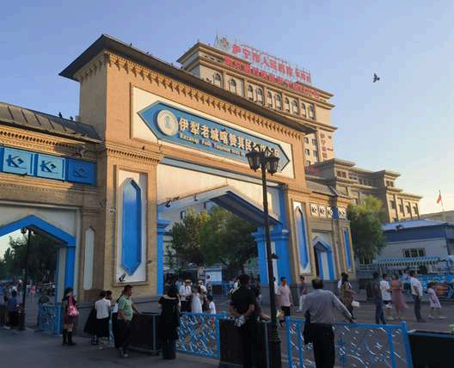
เที่ยง รับประทานอาหารกลางวัน ณ ภัตตาคาร จากนั้นนำท่านเดินทางไปสู่ สนามบินเฉิงตู
19.15 น. ออกเดินทางสู่ เมืองเฉิงตู โดยสายการบิน Sichuan Airlines ด้วยเที่ยวบินที่ 3U 6592 (มีบริการอาหารบน
เครื่อง)
23.00 น. เดินทางถึง สนามบินเฉิงตู รับสัมภาระแล้วนำท่านเดินทางเข้าสู่ที่พัก
ที่พัก Joyhub Cheer Hotel หรือเทียบเท่าระดับ 4 ดาว
วันที่ 9 เฉิงตู – กรุงเทพฯ สนามบินสุวรรณภูมิ
เช้า รับประทานอาหารเช้า ณ ห้องอาหารโรงแรม จากนั้นนำท่านเดินทางสู่ สนามบิน
14.40 น. ออกเดินทางกลับสู่ กรุงเทพฯ โดยสายการบิน Sichuan Airlines ด้วยเที่ยวบินที่ 3U 3935 (มีบริการอาหารบน
เครื่อง)
16.40 น. เดินทางถึง สนามบินสุวรรณภูมิ โดยสวัสดิภาพพร้อมความประทับใจ
********************************************
บริษัทขอสงวนสิทธิ์ : รายการทัวร์ท่องเที่ยวสามารถเปลี่ยนแปลงหรือยกเลิกรายการตามความเหมาะสมอันเนื่องจากสภาวะอากาศ,การจราจร,การเมือง,สายการบิน,ขั้นตอนการตรวจคนเข้าเมืองของแต่ละประเทศหรือกรณีอื่นๆโดยมิต้องแจ้งให้ทราบล่วงหน้าโดยมีตัวแทนบริษัท(มัคคุเทศก์,หัวหน้าทัวร์,คนขับรถของแต่ละประเทศ)เป็นผู้บริหารเวลาปรับเปลี่ยนตามความเหมาะสม ทั้งนี้ขึ้นอยู่กับสภาพการจราจร,การตรวจคนเข้าเมืองหรือสาเหตุอื่นที่ไม่ได้มาจากทางบริษัท โดยทางบริษัทจะคำนึงถึงความปลอดภัยและประโยชน์ของผู้เดินทางเป็นสำคัญ...กรุณาอ่านรายการและเงื่อนไขข้อตกลงอย่างละเอียดก่อนทำการจองทัวร์หรือชำระเงินจากนั้นจะถือว่าลูกค้ารับทราบตามข้อกำหนดของบริษัทหากเกิดความเสียหายใดๆขึ้น ทางบริษัทจะไม่รับผิดชอบทุกกรณี.

อัตราค่าบริการ
วันเดินทาง | ผู้ใหญ่ | พักเดี่ยว
7 – 15 กรกฎาคม 2569 | 65,900 .- | 15,000 .-
14 – 22 กันยายน 2569 | 66,900 .- | 15,000 .-
16 – 24 กันยายน 2569 | 66,900 .- | 15,000 .-
21 – 29 กันยายน 2569 | 66,900 .- | 15,000 .-
10 – 18 ตุลาคม 2569 | 66,900 .- | 15,000 .-

****ไม่รวมทิปไกด์ และคนขับรถท้องถิ่น ท่านละ 2,000 บาท****
***เด็กอายุ 2-18 ปี เงื่อนไขและราคา สำหรับผู้เดินทาง ที่อายุไม่ถึง 18 ปีและไม่ได้เดินทางกับ มารดา ต้องมีจดหมาย
ยินยอมให้บุตรเดินทางไปต่างประเทศจากบิดาหรือมารดาแนบมาด้วย

ค่าบริการนี้รวม
1. ค่าตั๋วเครื่องบินตามรายการระบุในรายการทัวร์
2. ค่าภาษีสนามบินทุกแห่ง หากสายการบินมีการปรับราคาภาษีน้ำมันขึ้น ทางบริษัทฯ ขอสงวนสิทธิ์เก็บค่าภาษีน้ำมันเพิ่มตามความเป็นจริง ก่อนการเดินทาง**ราคาทัวร์นี้เช็คภาษีน้ำมัน ณ วันที่ 1 เมษายน 2569 **
3. น้ำหนักโหลดใต้ท้องเครื่อง 23 กิโลกรัมคนละ 1 ใบ และถือขึ้นเครื่อง ไม่กำหนดน้ำหนักแต่ห้ามเกินขนาดทั่วไป
4. ค่าโรงแรมที่พักระดับ 4-5 ดาว (พักห้องละ 2 ท่าน)
5. ค่าอาหารอย่างดีทุกมื้อ ตามระบุในรายการ พร้อมอาหารว่างและเครื่องดื่ม
6. ค่ารถปรับอากาศนำเที่ยวตลอดรายการ
7. ค่าธรรมเนียมเข้าชมสถานที่ต่างๆ
8. หัวหน้าทัวร์นำเที่ยวตลอดการเดินทาง
9. มัคคุเทศก์ท้องถิ่นดูแลตลอดการเดินทาง
10. ค่าประกันอุบัติเหตุระหว่างการเดินทาง ท่านละไม่เกิน 1,000,000 บาท (ค่ารักษาพยาบาล 500,000 บาท) คุ้มครองผู้เอาประกันที่มีอายุตั้งแต่ 1 เดือนขึ้นไป และผู้เอาประกันอายุระหว่าง 1 เดือน ถึง 15 ปี และผู้ที่มีอายุสูงกว่า 70 ปี ขึ้นไป ค่าชดเชยทั้งหลายตามกรมธรรม์จะลดลงเหลือเพียงครึ่งหนึ่งของค่าชดเชยที่ระบุไว้ในกรมธรรม์ทั้งนี้ย่อมอยู่ในข้อจำกัดที่มีการตกลงไว้กับบริษัทประกันชีวิต ในการเคลมประกันทุกกรณี ต้องมีใบเสร็จ และมีเอกสารรับรองทางการแพทย์ หรือจากหน่วยงานที่เกี่ยวข้อง
ค่าบริการนี้ไม่รวม
1. ไม่รวมค่าใช้จ่ายส่วนตัว อาทิ ค่าโทรศัพท์ , ค่าซักรีด , ค่าเครื่องดื่มและอาหารนอกเหนือจากในรายการ
2. ไม่รวมค่าภาษีมูลค่าเพิ่ม 7% และภาษีหัก ณ ที่จ่าย 3% (กรณีต้องการใบกำกับภาษี)
3. ไม่รวมค่าน้ำหนักของกระเป๋าเดินทางในกรณีที่เกินกว่าสายการบินกำหนด (23 กิโลกรัมต่อท่าน)
4. ไม่รวมค่าทิปไกด์ท้องถิ่น และคนขับรถ 2000 บาท/ท่าน/ทริป ทิปหัวหน้าทัวร์แล้วแต่ความพึงพอใจของท่าน
5. ไม่รวมค่าบริการพนักงานยกกระเป๋าเข้าและออกห้องพักโรงแรม หากท่านต้องการใช้บริการ ลูกค้าต้องชำระค่าทิปพนักงาน 5-10 หยวน/ครั้ง/กระเป๋า1 ใบ จ่ายพนักงานโดยตรง
** บางโรงแรม 4 ดาว หรือ 5ดาวนอกเมืองหลัก อาจจะไม่มีพนักงานบริการให้ส่วนนี้ **
การบริการยกกระเป๋า ที่สนามบิน โรงแรม เรือ หรือรถบัส ..เป็นการบริการที่บริษัทฯ ยินดีให้บริการลูกค้าและไม่ได้บวกรวมค่ากระเป๋าเสียหาย ลงในทัวร์ ดังนั้นไม่ว่าจะด้วยเหตุใดๆ ก็ตามกรณีค่ากระเป๋าเสื่อมสภาพ แตกหัก หูหิ้วหลุด จากการยกขึ้นสายพาน หรือยกเข้าโรงแรมหรือเข้าเรื่อ หรือยกลงจากรถบัส หรือ เป็นรอยขีดข่วน ดังนั้น กรณีที่ท่านยอมรับความเสียหายได้ กรุณาแจ้งเจ้าหน้าที่หน้างานเพื่อยกให้ท่าน บริษัทฯ ยินดีให้บริการแต่กรณีที่ท่านจะยกเอง รบกวนแจ้งเจ้าหน้าที่หน้างานก่อนการซื้อขายทัวร์... เพื่อจะได้แจ้งเจ้าหน้าที่ให้ท่านยกกระเป๋าท่านเองทุกๆสถานที่ ทั้งนี้บริษัทฯ ไม่สามารถรับผิดชอบความเสียหายใดๆได้

เงื่อนไขการจองทัวร์
1.ชำระมัดจำค่าทัวร์ท่านละ 15,000 บาท พร้อมส่งสำเนาหนังสือเดินทาง เพื่อทำการจองภายใน 3 วัน
2.ชำระค่าทัวร์ส่วนที่เหลือ ก่อนเดินทาง 30 วัน
(หนังสือเดินทางต้องมีวันหมดอายุมากกว่า 6 เดือน เหลือหน้าว่างอย่างน้อย 2 หน้า)

หมายเหตุ
-บริษัทฯ จะไม่รับผิดชอบในกรณีที่กองตรวจคนเข้าเมือง ห้ามผู้เดินทาง เนื่องจากมีสิ่งผิดกฎหมาย หรือสิ่งของห้ามนำเข้าประเทศเอกสารเดินทางไม่ถูกต้อง หรือ ความประพฤติส่อไปในทางเสื่อมเสีย หรือ ด้วยเหตุผลใด ๆ ก็ตามที่กองตรวจคนเข้าเมืองพิจารณาแล้วทางบริษัทฯ ไม่อาจคืนเงินให้ท่านได้ ไม่ว่าจำนวนทั้งหมด หรือ บางส่วน
- บริษัทขอสงวนสิทธิ์ที่จะไม่รับผิดชอบต่อค่าใช้จ่ายใดๆที่อาจเพิ่มขึ้น เช่น อาหาร โรงแรม ค่าเปลี่ยนตั๋วเครื่องบินภายในประเทศไทย ในกรณีเกิดเหตุสุดวิสัย อาทิ เกิดการล่าช้าของสายการบิน เปลี่ยนแปลงเวลาของสายการบิน และยกเลิกเที่ยวบินจากสายการบินอุบัติเหตุร้ายแรงตามธรรมชาติต่างๆ , การนัดหยุดงาน , ปัญหาทางการเมือง , การจลาจล , การโจรกรรม , และสิ่งของสูญหายตามสถานที่ต่างๆ ซึ่งเป็นเหตุอันเกิดขึ้นเหนือการควบคุมของบริษัท
- บริษัทฯขอสงวนสิทธิ์ที่จะยกเลิก หรือเปลี่ยนแปลงรายการทัวร์, กำหนดวันเดินทาง,สายการบิน, และราคาทัวร์ ตามความเหมาะสมและความจำเป็นที่เกิดขึ้น โดยไม่ต้องแจ้งให้ทราบล่วงหน้า
- คณะผู้จัดการเดินทางจะไม่รับผิดชอบใดๆ ทั้งสิ้น หากผู้เดินทางถูกปฏิเสธการเข้า - ออกเมือง ทั้งนี้ขึ้นอยู่กับดุลพินิจของเจ้าหน้าที่ตรวจคนเข้าออกเมืองเป็นสำคัญ
- ยกเลิกการเดินทางทุกกรณีหรือไม่เดินทางพร้อมคณะ บริษัทฯขอสงวนสิทธิ์ไม่คืนค่าใช้จ่ายใดๆ ทั้งนี้ค่าใช้จ่ายในการเดินทางเป็นลักษณะของการเหมาจ่ายแบบหมู่คณะ ไม่สามารถแยกคืนได้
- ประเทศจีนเพื่อส่งเสริมการสิ้นสุดของคาร์บอนคุ้มครองสิ่งแวดล้อม อุณหภูมิภายใน15-24 องศา โรงแรมไม่เปิดเครื่องปรับอากาศ
- โรงแรม มาตรฐานระดับดาวโรงแรม เป็นระดับมาตรฐานท้องถิ่นของแต่ละประเทศ
- ห้องพักสำหรับ พัก 3 ท่าน จะเป็นห้องพักมาตรฐาน 2 ท่าน ส่วนอีก 1 ท่านเป็นเตียงเสริม
- สำหรับรายการทัวร์เป็นการชมความงามธรรมชาติ บริษัทฯ ไม่สามารถรับผิดชอบความสวยงามได้ แต่ละวันเดินทางสถานที่ท่องเที่ยวอาจมีความสวยงามแตกต่างกันไป ช่วงเวลา ฤดูกาล สภาพอากาศ เนื่องจากสถานที่ท่องเที่ยวนั้นๆ เกิดขึ้นตามธรรมชาติ ไม่สามารถควบคุมได้
*การขอที่นั่งพิเศษ เช่น ริมทางเดิน ริมหน้าต่าง เป็นการจัดการของสายการบิน บริษัทฯ ไม่การันตี และไม่สามารถรับผิดชอบ กรณีไม่ได้ที่นั่งตรงตามลูกค้าต้องการได้ เนื่องจากเป็นการจัดการของสายการบิน บริษัทฯ ไม่สามารถแทรกแซงได้
*กรณีลูกค้าซื้อตั๋วเอง และออกตั๋วบินภายในประเทศ ต้องได้รับการยืนยันจากบริษัทฯว่าสามารถออกตั๋วได้เท่านั้น กรณีลูกค้าออกตั๋วเองโดยไม่ได้รับการยืนยัน รวมทั้งการเปลี่ยนเวลาบิน ยกเลิกเที่ยวบินเกิดจากสายการบิน บริษัทฯ ไม่รับผิดชอบค่าใช้จ่ายในส่วนนี้
*การขอที่นั่งพิเศษบนเครื่องบิน เช่น ริมทางเดิน ริมหน้าต่าง บริษัทฯ ไม่กรันตี และไม่สามารถรับผิดชอบ กรณีไม่ได้ที่นั่งตรงตามลูกค้าต้องการได้ เนื่องจากเป็นการจัดการของสายการบิน บริษัทฯ ไม่สามารถแทรกแซงได้
**กรณีลูกค้าใช้ตั๋วเครื่องบินกับบริษัทฯ จะเป็นตั๋วหมู่คณะ ตั๋วโปรโมชั่นพิเศษ การจัดที่นั่งจะเป็นโซนกรุ๊ปจะอยู่ช่วงท้ายลำของเครื่องบิน สายการบินเป็นผู้จัดที่นั่งให้ บริษัทฯ จะทำการรีเควส สายการบินตามที่ลูกค้าต้องการ แต่ไม่สามารถการันตีที่นั่งได้ เนื่องจากหลายสายการบินแยกขายที่นั่งเพิ่มจากราคาตั๋วเครื่องบิน หากลูกค้าต้องการนั่งแถวหน้าๆ หรือหน้าสุด จำเป็นต้องซื้อที่นั่งเพิ่ม หรือใช้ตั๋วเครื่องบินเดี่ยวแทนตั๋วกรุ๊ป ซึ่งจะมีค่าใช้จ่ายเพิ่มเติม ไม่รวมในค่าทัวร์ *ราคาที่นั่งจะสามารถซื้อได้หลังจากการออกตั๋วเครื่องบินแล้วหลังจากซื้อที่นั่งแล้วจะไม่สามารถยกเลิก หรือขอคืนเงินได้ ราคาที่นั่งจะทราบ ณ วันที่เช็คราคากับทางสายการบินแต่ละวัน

กรณียกเลิก
1.กรณียกเลิกก่อนการเดินทาง 61 วันขึ้นไป **เฉพาะช่วงที่ไม่ใช่เทศกาลหรือวันหยุดยาว ปีใหม่ สงกรานต์** คืนเงินทั้งหมด
**(ยกเว้น กรุ๊ปที่มีการการันตีค่ามัดจำกับสายการบินหรือกรุ๊ปที่มีการการันตีค่ามัดจำที่พัก โดยตรงหรือโดยการผ่านตัวแทนในประเทศหรือต่างประเทศและไม่อาจขอคืนเงินได้)**
2. กรณียกเลิกก่อนการเดินทาง 60 วัน **เฉพาะช่วงเทศกาลหรือวันหยุดยาว (ใหม่ สงกรานต์* เก็บค่าใช้จ่ายที่เกิดขึ้นจริงทั้งหมด
3. กรณียกเลิกก่อนการเดินทาง 45 วัน เก็บค่าใช้จ่าย 70% ของราคาทัวร์
4. กรณียกเลิกก่อนการเดินทาง 30 วัน เก็บค่าใช้จ่าย 100% ของราคาทัวร์

หมายเหตุ
**กรณีลูกค้าใช้ตั๋วเครื่องบินกับบริษัทฯ จะเป็นตั๋วหมู่คณะ ตั๋วโปรโมชั่นพิเศษ การจัดที่นั่งจะเป็นโซนกรุ๊ปจะอยู่ช่วงท้ายลำของเครื่องบิน สายการบินเป็นผู้จัดที่นั่งให้ บริษัทฯ จะทำการรีเควส สายการบินตามที่ลูกค้าต้องการ แต่ไม่สามารถการันตีที่นั่งได้ เนื่องจากหลายสายการบินแยกขายที่นั่งเพิ่มจากราคาตั๋วเครื่องบิน หากลูกค้าต้องการนั่งแถวหน้าๆ หรือหน้าสุด จำเป็นต้องซื้อที่นั่งเพิ่ม หรือใช้ตั๋วเครื่องบินเดี่ยวแทนตั๋วกรุ๊ป ซึ่งจะมีค่าใช้จ่ายเพิ่มเติม ไม่รวมในค่าทัวร์ *ราคาที่นั่งจะสามารถซื้อได้หลังจากการออกตั๋วเครื่องบินแล้วหลังจากซื้อที่นั่งแล้วจะไม่สามารถยกเลิก หรือขอคืนเงินได้ ราคาที่นั่งจะทราบ ณ วันที่เช็คราคากับทางสายการบินแต่ละวัน
*ช่วงเวลาต่อเครื่องบินระหว่างประเทศ และในประเทศ ลูกค้าต้องตรวจสอบเวลาเรียกขึ้นเครื่องให้ถูกต้อง เนื่องจากสายการบินไม่มีประกาศการเรียกขึ้นเครื่อง หากลูกค้าตกเครื่อง ขึ้นเครื่องไม่ทัน ลูกค้าต้องชำระการซื้อตั๋วเครื่องบินใหม่เอง บริษัทฯ ไม่รับผิดชอบในส่วนนี้
*สำหรับท่านที่จะออกตั๋วภายในประเทศ ซื้อตั๋วเครื่องบินเอง เป็นดุลยพินิจของลูกค้า กรณีแอร์ไลน์ยกเลิกบิน หรือเปลี่ยนเวลาบินบริษัทฯ ขออนุญาตไม่รับผิดชอบค่าใช้จ่ายในส่วนนี้ เนื่องจากอยู่เหนือความควบคุมของบริษัทฯ และก่อนออกตั๋วเครื่องบินต้องได้รับคำยืนยันจากบริษัทว่ากรุ๊ปยืนยันเดินทางแล้วแน่นอนแล้ว บริษัทฯแนะนำ ควรออกตั๋วภายในประเทศให้ช้าที่สุด
*การบริกรยกกระเป๋า ที่สนามบิน โรงแรม เรือ หรือรถบัส ..เป็นการบริการที่บริษัทฯ ยินดีให้บริการลูกค้าและไม่ได้บวกรวมค่ากระเป๋าเสียหาย ลงในทัวร์ ดังนั้นไม่ว่าจะด้วยเหตุใดๆ ก็ตามกรณีค่ากระเป๋าเสื่อมสภาพ แตกหัก หูหิ้วหลุด จากการยกขึ้นสายพาน หรือยกเข้าโรงแรมหรือเข้าเรือ หรือยกลงจากรถบัส หรือ เป็นรอยขีดข่วน ดังนั้น กรณีที่ท่านยอมรับความเสียหายได้ กรุณาแจ้งเจ้าหน้าที่หน้างานเพื่อยกให้ท่าน บริษัทฯ ยินดีให้บริการแต่กรณีที่ท่านจะยกเอง รบกวนแจ้งเจ้าหน้าที่หน้างานก่อนการซื้อขายทัวร์... เพื่อจะได้แจ้งเจ้าหน้าที่ให้ท่านยกกระเป๋าท่านเองทุกๆสถานที่ ทั้งนี้บริษัทฯ ไม่สามารถรับผิดชอบความเสียหายใดๆได้
*กรณีที่ท่านแพ้อาหาร แพ้ส่วนผสมต่างๆ เช่นพริกไทย ผงชูรส แพ้ถั่ว แพ้แป้งสาลี หรือต้องการอาหารพิเศษ และจำเป็นต้องทานซีฟู้ดทุกมื้อที่มีกุ้ง หอย ปู หรือปลา หรือทานเนื้อไก่ไม่ได้ หรือทานเนื้อวัว เนื้อแพะไม่ได้ ทั้งนี้บริษัทฯจะพยายามจัดหาและแจ้งร้านอาหารก่อนการเดินทางทุกครั้ง กรณีที่บริษัทฯ ไม่สามารถจัดหาได้ หรือถ้าจัดแล้วอาจจะต้องเป็นเมนูซ้ำๆ บริษัทฯ ขออนุญาตจัดเป็นสลัดผักท้องถิ่น ไข่ต้มหรือไข่เจียว หรืออาหารท้องถิ่นแบบไม่มีเนื้อสัตว์แทน
*กรณีลูกค้าที่เดินทางไปร่วมกับคณะในต่างประเทศหรือลูกค้าที่ไม่ได้เดินทางไป-กลับพร้อมคณะ เช่นเดินทางไปก่อน หรือยู่ต่อ ไม่กลับพร้อมคณะ ขอให้ลูกค้าทำประกันการเดินทางของท่านเอง เนื่องจากบริษัทฯ ทำประกันการเดินทางแบบหมู่คณะที่เดินทางไปกลับพร้อมคณะเท่านั้นและประกันเฉพาะอุบัติเหตุเท่านั้นไม่รวมสุขภาพ,ไม่รวมโควิด,ไม่รวมโรคประจำตัว,ไม่รวมภัยสงครามหรือภัยจากก่อการร้าย
*ที่นั่งบนรถบัส บริษัทฯขอความร่วมมือให้ลูกค้านั่งด้านหน้ารถบัสให้ครบทุกเบาะก่อน เพื่อให้ทุกท่านได้นั่งเบาะปกติก่อน และขอสงวนสิทธิ์แถวหน้าสุดสำหรับไกด์ และหัวหน้าทัวร์ เพื่อเป็นพื้นที่ประสานงาน ดังนั้นขอเก้าอี้แถวด้านหน้า ขอเป็นที่นั่งสำหรับที่นั่ง 1 ท่าน/เบาะที่นั่ง เนื่องจากเส้นทางระยะกล เบาะที่นั่งแถวหลังอาจเกิดการเมารถและไม่สบายกับผู้ที่นั่งหลังๆได้
*บริษัทฯ ไม่รับผิดชอบค่าใช้จ่ายตั๋วเครื่องบินภายในประเทศ โรงแรมที่พัก ก่อนเดินทาง และหลังจบทริป ทุกกรณี เนื่องจากอยู่นอกเหนือจากโปรแกรมทัวร์ และเกิดจากเหตุผลที่อยู่เหนือการควบคุมของบริษัทฯ เช่น สายการบินล่าช้า สายการบินยกเลิก สายการบินเปลี่ยนเวลาบิน เหตุสุดวิสัยภัยทางธรรมชาติ เหตุสงคราม การจราจล เป็นต้น

